新 书 推 荐

中文书名：《处理新冠疫情对孩子与家庭的长期影响》
英文书名：Addressing the Long-Term Effects of the COVID-19 Pandemic on Children and Families
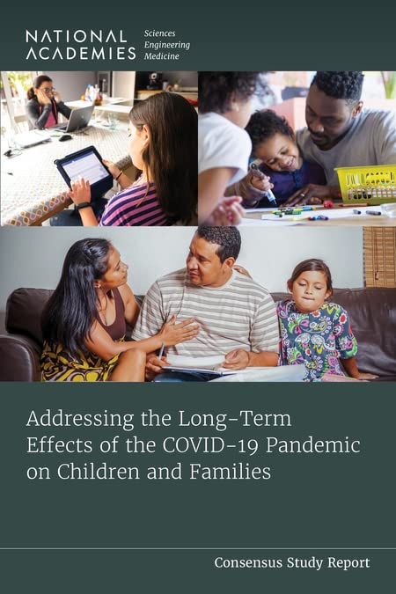
作 者：Medicine National Academies of Sciences, Engineering (Author), Division of Behavioral and Social Sciences and Education (Author), and Families Board on Children, Youth (Author), Committee on Addressing the Long-Term Impact of the COVID-19 Pandemic on Children and Families (Author), Emily P. Backes (Editor), Jennifer Appleton Gootman (Editor), Tumaini Rucker Coker (Editor)
出 版 社：NAP
代理公司：ANA/Leah
出版时间：2023年12月
代理地区：中国大陆、台湾
页 数：306页
审读资料：电子稿
类 型：社会科学

内容简介：

新冠疫情给儿童及其家庭的生活带来了前所未有的影响，除疾病和死亡外，他们还面临无数风险与挑战：学校关停；社交中止；经济困难；食物来源存疑；心理健康受损；以及难以获得卫生保健支持。

在几乎所有与社会、情感、行为、教育、心理、身体和经济健康与福祉相关的结果中，黑人、拉丁裔和美洲原住民，以及低收入家庭都首当其冲地承受了新冠疫情带来的负面影响。新冠疫情对儿童和家庭的影响将在未来几年内被切实地感受到。虽然这些因素是否会持续长期带来影响仍然尚不可知，但它们可能对来自种族和族裔少数族裔社区，以及低收入的儿童和家庭产生特别重大的影响。

全书指明新冠疫情从社会、情感、行为、教育、心理、身体和经济等层面带来的影响，并着眼于应对疫情给边缘化社区儿童和家庭带来的挑战和障碍的战略。本报告为抵消疫情对儿童和家庭福祉的负面影响的项目、支持和干预措施提供了建议，并为从疫情的危害中恢复、解决不平等问题和为未来做好准备指明了前进的道路。

谢谢您的阅读！
请将回馈信息发至：郭丹娅 (Leah Guo)
安德鲁﹒纳伯格联合国际有限公司北京代表处
北京市海淀区中关村大街甲59号中国人民大学文化大厦1705室, 邮编：100872
电话：010-82449325
传真：010-82504200
Email: Leah@nurnberg.com.cn
网址：www.nurnberg.com.cn
微博：http://weibo.com/nurnberg
豆瓣小站：http://site.douban.com/110577/
微信订阅号：ANABJ2002


